CONFIGURACION DE SERVIDOR DE CORREO

Daney Alvarado Ruiz
instalar bind9 Bind9 →
configuramos sudo gedit /etc/bind/named.conf.local

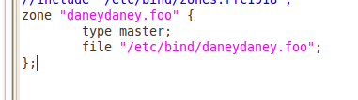

configuramos sudo gedit /etc/bind/daneydaney.foo

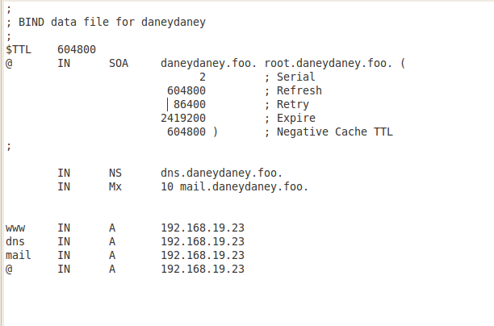
sudo /etc/init.d/bind9 restart

configuramos sudo gedit /etc/resolv.conf

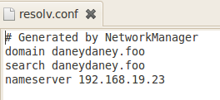

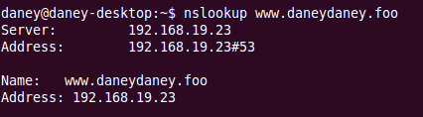

ejecutamos tasksel
escojemos LAMP server
pnemos contraseña root root

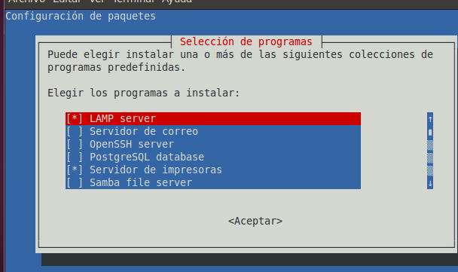
instalar el sudo apt-get install postfix → escojemos sitio de internet
del

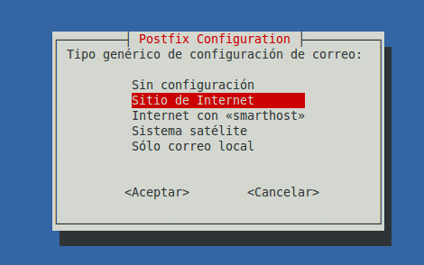

dominio →

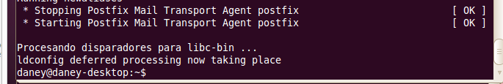

luego instalamos el IMAP
apt-get install courier-pop courier-imap → le damos en no →

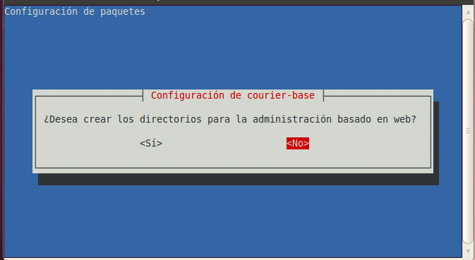
instalamos el heirloom-mailx
apt-get install heirloom-mailx
Instalamos el squirrelmail
apt-get install squirrelmail

Configuramos el squirrelmail

squirrelmail-configure:
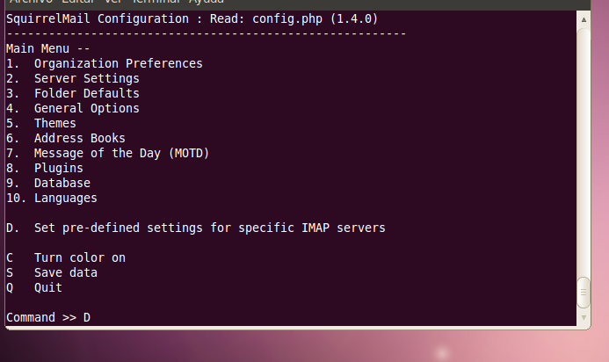
escogemos la letra D → courier
configuramos el servidor esogemos → 2 → 1

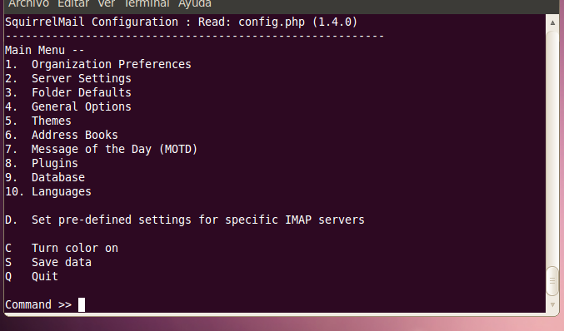
→ ponemos ecl nombre del dominio → Q → Y

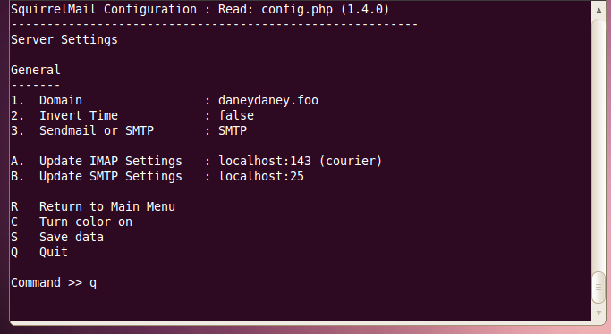

Nos dirigimos ala carpeta → /etc/postfix/main.cf
dentro de este archivos agregamos los siguiente
inet_protocols=ipv4
home_mailbox=Maildir/

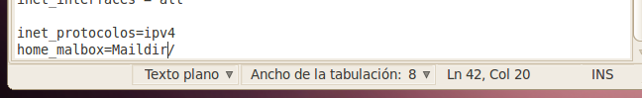

accedemos
cd /var/www
sudo ln -s /usr/share/squirrelmail webmail

restauramos el servicio
sudo service apache2 restart
sudo service postfix restart

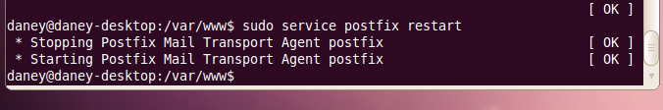
nos vamos al navegador

dominio/webmail

Para cambiar nombre nos dirigimos a
squirrelmail-configure:
presionamos 1 luego presionamos 1 y escribimos el nombre

Para cambiar la imagen hacemos lo mismo
squirrelmail-configure:
presionamos 1 luego presionamos 2 y escribimos el nombrede la imagen

menajes en telnet

open Ipdelservidor 25 (25 para enviar mensaje)
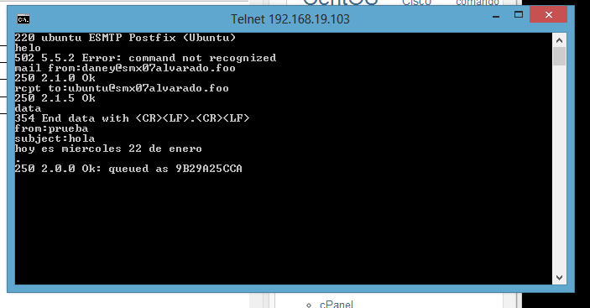
open Ipdelservidor 110 (110 para leer mensaje)

